衢州一中2012-2013学年高二第一次检测语文试题
第Ⅰ卷（选择题 共48分）
一、（共18分，每小题3分）
１．下列词语中加点的字，读音全部正确的一组是（ ）
A．浩瀚（hàn） 红缯（zèng） 乳媪（yùn） 白泠泠（líng）
B．笑靥（yàn） 期功（qī） 草蓐（rù） 萋迷（qī）
C．险衅（xìn） 札记（zhā） 浸渍（zì） 懊丧（sàng）
D．龟裂（jūn） 挣揣（chuài） 紫绡（xiāo） 槲寄生（hú）
2．下列词语中错别字最少的一项是（ ）
A．寒盟背信 栖迟 狭隘 粘稠
B．杯盘狼籍 纤维 岗峦 皈依
C．狼狈不堪 撕杀 渗漉 修葺
D．不衿名节 委迤 嗜好 报歉
3．依次填入下列句子空缺处的词语，最恰当的一组是（ ）
现在我的工作已将近结束了。 要完成它还需要许多年月， 我的健康很坏，
被催促来发表这个“摘要”。 诱使我这样做的原因，是华莱斯先生正在研究马来群岛的自然史， 物种起源，他得到了差不多与我完全相同的一般结论。
- 只是因为，又因为，所以，尤其，关于 B. 但是因为，又因为，所以，特别，关于
C. 只是因为，又因为，所以，特别，对于 D. 但是因为，又因为，所以，特别，对于
4．下列句中加点成语使用恰当的一项是（ ）
A．开展调查研究，应当下马看花，只有亲眼看一看才能了解真情；当然，也不能排斥“听”，以耳代目也是必要的
B．吉林市中心商厦一楼窗户全部焊有粗粗的铸铁护栏，一位消防专家指出，这样的做法是消防法规所令行禁止的。
C．公司准备组织员工去江郎山旅游，大家兴致勃勃，小王更是推波助澜，鼓动大家自助游。
D．你看他们带上几年兵船，就都一个个的席丰履厚起来，那里还肯去打仗。
5．下列各句中，没有语病的一项是（ ）
A．要实施人才强国战略，就必须深化人才体制改革，完善人才的任用、培养、激励、评价机制，着力造就一批高素质的现代化建设人才。
B．日前，深圳市规划国土委网站公布了《遏制房价过快上涨的通知》，由深圳市规划国土委和住房建设局两部门联合制定，将从十三个方面落实国务院的楼市调控政策。
C．专家指出，越来越多的证据表明禽流感病毒的传播与候鸟迁徙的方向有关，控制禽流感的关键在于预防，而预防的重点是找到控制传染源扩散与传播。
D．1979年6月，中方正式向日方提出共同开发钓鱼岛附近资源的设想，首次公开表明了中方愿以“搁置争议，共同开发”模式解决同周边邻国间领土和海洋权益争端的立场。
6．下列四句中，加点词的词类活用现象与其他三句不同的是（ ）
A．则刘病日笃 B．客欲庖而宴 C．北雁南飞 D．吾妻死之年所手植也
7．下列句子中没有通假字的一项是 （ ）
A．臣以险衅,夙遭闵凶 B．零丁孤苦,至于成立
C．一春鱼雁无消息 D．却告了相思回避
8．下列与例句句式相同的一项是（ ）
而刘夙婴疾病
A．急于星火 B．求人可使报秦者，未得
C．生孩六月，慈父见背 D．洎牧以谗诛
9．下列各项中，说法有误的一项是（ ）
A．《陈情表》的作者是李密，“表”是古代臣子向君主奏事陈情的一种文体。
B．归有光是明代散文家，有《震川文集》，他和唐顺之等被称为“唐宋派”。
C．莎士比亚的四大悲剧是《哈姆雷特》、《李尔王》、《奥赛罗》和《罗密欧与朱丽叶》。
D．王实甫是元代戏曲作家，《西厢记》是他的代表作。“正宫”是宫调名。
二、（共9分，每小题3分）
阅读下面的文字，完成10—12题。
人类基因组研究
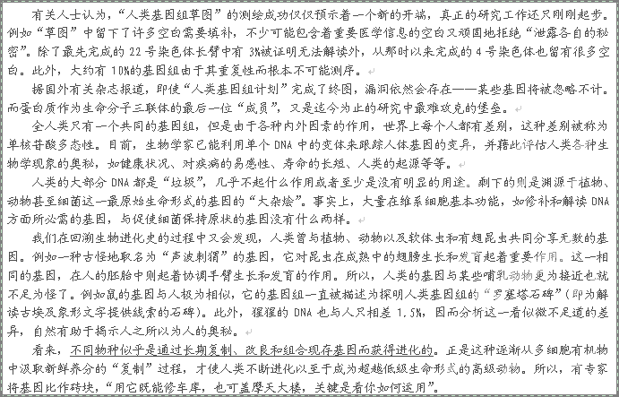
10．下列关于“人类基因组研究”的说法，不准确的一项是（ ）
A．“人类基因组草图”的测绘成功仅仅预示着一个新的开端，即使“人类基因组计划”完成了终图，研究工作仍然存在漏洞，某些基因被忽略不计。
B．生物学家已能利用单个DNA中的变体来控制人体基因的变异，并借此评估人类各种生物学现象的奥秘，如健康状况、对疾病的易感性、寿命的长短，人类的起源等等。
C．人类的大部分DNA几乎不起什么作用或者至少是没有明显的用途。剩下的则是渊源于植物、动物甚至细菌这一最原始生命形式的基因，这说明“万物之灵”的人类的起源实际上也是很“卑微”的。
D．人类的基因与某些哺乳动物虽然十分接近，但差别是客观存在的，分析这一看似微不足道的差异，自然有助于揭示人之所以为人的奥秘。
11．下列对“不同物种似乎是通过长期复制、改良和组合现存基因而获得进化的”这句话的理解，错误的一项是（ ）
A．我们在回溯生物进化史的过程中又会发现，人类曾与植物、动物以及软体虫和有翅昆虫共同分享无数的基因。
B．人与老鼠的基因极为相似，猩猩的DNA也与人只相差1.5%，人之所以为人的奥秘就在于通过长期复制、改良和组合现存基因而获得进化的。
C．这种逐渐从多细胞有机物中汲取新鲜养分的“复制”过程，才使人类不断进化以至于成为超越低级生命形式的高级动物。
D．全人类只有一个共同的基因组，但是由于各种内外因素的作用，世界上每个人都有差别，这正是生物通过长期复制、改良和组合现存基因而获得进化的佐证。
12．根据原文所提供的信息，以下推断不正确的一项是（ ）
A．一旦科技发展到可以使我们填补上草图中的空白，所有重要的医学信息便随之“泄漏各自的秘密”，人类便真正成为了自由的人。
B．修补和解读DNA方面所必需的基因，与促使细菌保持原状的基因没有什么两样，但重要的是各自的改良和组合，从而产生了复杂的人。
C．由“用它既能修车库，也可盖摩天大楼，关键是看你如何运用”可以得出这样的结论：同一个基因既可能构成低等动物，也可能构成人类。
D．人体解剖学使人们从宏观上了解自己，人类基因组计划则将使人们从微观上也就是说从根本上了解自己。
三、（共12分，每小题3分）
阅读下面的文言文，完成13—16题。
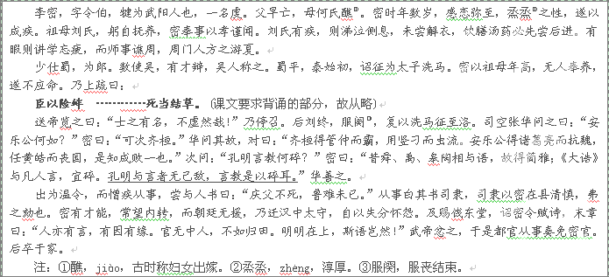
13．下列对各句中加点词语的解释，不正确的一项是（ ）
A．躬自抚养 躬自：亲自 B．慈父见背 见背：背弃我
C．门衰祚薄 祚薄：福分浅薄 D．矜悯愚诚 矜悯：夸耀
14．下列各句中加点词语的意义，不相同的一项是（ ）
A．但以刘日薄西山孝谨闻 密以祖母年高
B．有暇则讲学忘疲 欲奉诏奔驰 则刘病日笃
C．非独蜀之人士及二州牧伯之所明知 独亮自以为死灰有时而复燃者
D．齐桓得管仲而霸 赂秦而力亏，破灭之道也
15．下面文句全都体现“悲恻动人”的一项是 （ ）
①密奉事以孝谨闻 ②则涕泣侧息，未尝解衣
③生孩六月，慈父见背 ④门衰祚薄
⑤臣生当陨身，死当结草 ⑥后刘终，服阕
A．①②④ B．②③⑥ C．②③④ D．①⑤⑥
16．下面对文章有关内容的赏析，不恰当的一项是（ ）
A．作者先以简洁精练的语言写自己的孤苦，为“祖母无臣，无以终余年”作铺垫。
B．强调祖母刘的病“夙婴疾病，常在床蓐”，以突出李密的孝情不同于一般的母孙之情。
C．《陈情表》的第一自然段，写自己与祖母刘的特殊关系和特殊命运，以抒发对祖母的孝情。
D．李密在祖母去世之后，被迫到晋朝廷任洗马的官职，实现了“先尽孝，后尽忠”忠孝两全的宿愿。
第II卷（共102分）
四、（共24分）
17．翻译（5分）
⑴臣少多疾病，九岁不行，零丁辛苦，至于成立。（3分）

⑵孔明与言者无己敌，言教是以碎耳。（2分）

18．读下面文言文，按文意断句（3分）
有立功当迁官者，帝素嫌其人，不与。普力请与之，帝怒曰：“朕不与迁官，将奈何？”普曰：“刑 以 惩 恶 赏 以 酬 功 刑 赏 者 天 下 之 刑 赏 非 陛 下 之 刑 赏 也 岂 得 以 喜 怒 专 之。”帝弗听，起，普随之。帝入宫，普立于宫门，良久不去，帝竟从其请。
断句：刑 以 惩 恶 赏 以 酬 功 刑 赏 者 天 下 之 刑 赏 非 陛 下 之 刑 赏 也 岂 得 以 喜 怒 专 之。（3分）

19．补写出下列句子（10分）
⑴ ，听臣微志，庶刘侥幸， 。
⑵外无期功强近之亲， 。
⑶长安回望绣成堆， 。
⑷夕阳古道无人语， 。
⑸三五之夜，明月半墙， ，风移影动， 。
⑹此情可待成追忆， 。
⑺ ， ，道之所存，师之所存也。
20．阅读下面的宋词和元曲，完成后面的题目。(6分)
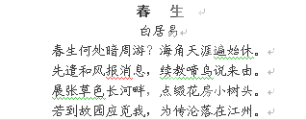
（1）诗中描写了哪些景物来表现“春生”？从全诗看，这些景物描写有何作用？（2分）

（2）尾联表达了作者怎样的感情？请鉴赏其表达的妙处。（4分）

五、（共15分）
阅读下面的文字，完成21—23题。
程砚秋：一曲清歌动九城
章诒和
①程砚秋有几个嗜好。
②他喜欢酒，也爱抽烟。前面说，他是酒嗓，所以他不忌酒。导演吴祖光曾说：“唱了一辈子旦角的程砚秋却有着典型的男子汉大丈夫的气派。这也表现在他的日常生活和嗜好方面。譬如他抽烟抽的是粗大的烈性雪茄烟，喝酒也喝烈性的白酒，而且酒量很大，饮必豪饮。”
③程砚秋最喜欢看电影，凡有名片上演，他是从不错过。他外出喜欢穿中国长袍，这与经常西服笔挺的梅兰芳，大不相同。所以，人们看见他是长袍一袭，手提一只公文包进电影院。程砚秋多半是坐在楼上后排，有人怀疑他是远视，也有人认为他是怕别人认出自己。
④程砚秋的另一个爱好是打太极拳。他不但打得好，功夫了得，且极有研究。看过《春闺梦》的观众，就能从那段表现梦中情景的动作里，领略他的太极功夫。举手投足之妙，与今天电影的“慢镜头”一般无二。再加上且歌且舞，居然能唱完这一段[南梆子]之后，神色自如，不喘气，不出汗。这凭什么呀?就是凭他的唱工、做工和太极功力了。
⑤说到程砚秋的男子汉血性，就一定要讲他和日本人的斗争。1937年，日军进城，北平沦陷。日本人找北平梨园公会，要其组织艺人为捐献飞机唱义务戏。程砚秋：“我不能给日本人唱义务戏，叫他们买飞机去炸中国人。我一个人不唱，难道就有死的罪过?谁愿意去唱谁就去唱，我管不了。”第二年，梅兰芳隐居香港，余叔岩沉疴难挽，杨小楼病逝。程砚秋继续支撑着舞台直到1942年，他不与伪政权合作，不唱义务戏，不去满洲国，剧场不留“官座”，这引起了当局的不满，迫害也就接踵而至了。程砚秋聪颖过人，也坚毅过人。1943年的8月，当得知金仲荪夫妻患病又遇房东催逼搬家的消息，他在电话里劝金先生不要太悲观，说：“好戏还在后头，墨索里尼暂时休息，希特勒唱累了休息为时恐也不远了。”
⑥面对种种非难，他决定息影务农。1943年3月，程砚秋先后在北京海淀、青龙桥物色乡居房屋，弃艺务农。紧张耕作，闲来读史临帖，这是程砚秋务农时期的日常生活内容。应该说归隐西山，在程砚秋是蓄志已久的。早年他在上海演戏的时候，就曾请老画师汤定之作《御霜图》，预示着入山隐退之意。诗人周今觉为《御霜图》题诗四首。其中的一首是这样写的：“一曲清歌动九城，红氍毹衬舞身轻。铅华洗尽君知否?枯木寒岩了此生。”在他心里，息影舞台、安于农事真的是一个不错的归宿。用他自己话来说，就是：“所谓好花看到半开时，何况是快落之花呢。”但人又是复杂的，在以耕读为业的同时，他并未忘怀舞台。“不唱可惜呀!”这话传到程砚秋耳朵，又颇感欣慰，觉得不枉自己多年苦练习。他时常对梨园界朋友折简相召，大家天南地北地纵谈艺术，其乐陶陶。剧作家翁偶虹是他乡村居所的常客。程砚秋不止一次地提醒翁先生请多留心，遇到适合于自己演唱的材料，希望仍能编写为剧。为此，他解释道：“我现在虽然不登舞台，但是仓库里的后备物资，不能漠然视之。有朝一日，阴云消尽，我还是要为京剧服务。”
⑦程砚秋归隐西山时，曾将自己喂养的鸽子分赠好友，一年后，一只鸽子忽然飞回程家，这令他惊喜又感慨。有朋友说：鸽子归巢，说明他谢绝舞台的日子快结束了。果然，日本投降后他搬回城里，立刻着手恢复演出的事宜。选自《中华读书报·伶人往事》
21.作者为什么从程砚秋的几个嗜好写起，这样写有什么作用？（4分）

22.“一曲清歌”既写出了程砚秋动人的歌声，也写出了他如歌的人生。请结合全文，概括程砚秋这位艺术家的特点。(5分)

23.请结合文本并联系实际谈谈程砚秋等老一辈艺术家给你的人生启迪。（6分）

六、（共3分）
24．对以下文字进行筛选和整合，给“书目”下一个定义。（不超过40个字）（4分）
①图书目录是一种工具书。
②图书目录是能够帮助人们打开知识宝库的钥匙。
③图书目录的用途是供给人们查找。
④图书目录分为“簿式书目”和“卡片式书目”等。
⑤图书目录记录书名、著者、出版和收藏情况。
⑥图书目录是按照一定的顺序编写的。
七、作文（60分）
25.阅读下面材料，根据要求写一篇不少于800字的文章。
水从高原流下，自西向东流入渤海。渤海的一条鱼逆流而上，它一会儿越过浅滩，一会儿冲过急流，穿过湖泊中层层的渔网，躲过了无数水鸟的追逐。它不停地游，最后越过山涧，挤过石罅，游上了高原冰川。
然而，它还没来得及发出一声欢呼，瞬间就被冻成了“冰鱼”，但它仍然保持着飞翔的姿势。
“这的确是一条勇敢的鱼，它逆流而上，冲破重重困难，终于达到了自己的目的地，虽死无憾。”一位年轻人感叹说：
“它没有正确的方向，它极端逆向的追求，最后得到的只能是死亡。”一位老者叹息说。
要求：①全面理解材料,但可以选择一个侧面、一个角度构思作文；②自主确定立意，确定文体，确定标题；③不要脱离材料的内容及寓意范围作文，不要套作，不得抄袭；④不少于800字。
2012～2013学年第一学期第一次月质量检测答案
一、（选择题，每小题3分）
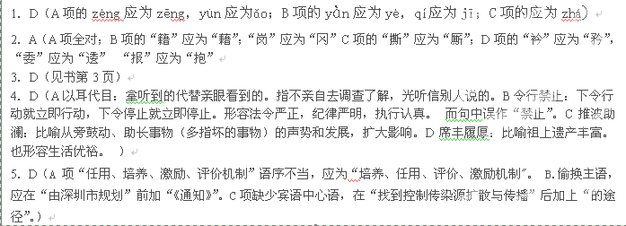
6．B（ACD是名词作状语，B是名词作动词）
7．C（A项闵同悯；B项零丁同伶仃；C项却同恰）
8．D（D项和例句一样都是被动句）
9．D（《罗密欧与朱丽叶》改为《麦克白》）
二、10．B（是“跟踪”不是“控制”。）
11．D（是不同物种之间的关系，人类属于同一物种。）
12．A（“人类便真正成为了自由的人”推断无根据。）
三、13．D（“矜悯”是“顾惜”之意）
14．B（A项都是“因为”之意；B项第一个是“于是，就”之意，第二个是表转折；C项都为“仅仅”之意；D项都为连词，表因果）
15．C
16．D
四、（共24分）
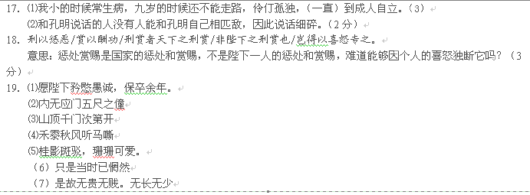
- （1）和风，啼鸟，河畔草，树头花。乐景写哀情（反衬）。
（2）贬谪江州的伤感消沉（或“天涯沦落之恨”）（2分）以拟人手法虚写（想象），如果春天到了自己家乡，见到家乡的人到处寻找我，就告诉他们我正沦落江州受罪呢。诗人只有托春天向家人传达沦落江州的愁苦，含蓄蕴藉。（2分，手法1分，效果分析1分）
五、（共15分）
21．为下文写男子汉血性和堂堂正正做铺垫；（2分）增加文章的趣味性，吸引读者。（2分）
22．(1)程砚秋的几个嗜好表现他的独特之处;他和日本人的斗争表现了他的男子汉血性和堂堂正气; (3)写他耕读时仍心系舞台，表现了他对京剧事业的无限热爱。(答对一点2分，答对两点4分，答对三点5分))
23．从“正气、热爱、毅力”三个角度回答，答对一点2分，两点4分，联系实际2分。
六、（共3分）
24．书目是记录书名、著者、出版情况和收藏情况，按一定顺序编排，供人们查找的工具书。附文言文参考译文：
李密，字令伯，是犍为武阳人(今四川省彭山县)。他的一个名字叫虔。父亲很早就去世了，母亲何氏再嫁。当时李密只有几岁，他恋母情深，性情淳厚，思念成疾。祖母刘氏亲自扶养他，李密侍奉祖母以孝顺和恭敬闻名当时。祖母刘氏一有病，他就哭泣，侍候祖母身旁，夜里未曾脱衣。为祖母端饭菜、端汤药，他总要尝过之后才让祖母用。有空闲的时间就讲学，忘记了疲劳，并且拜谯周为师，被谯周的学生把他和子游子夏并列(认为是很有文学才华的人)。
